KURZY PRVNÍ POMOCI

Oblastní spolek Českého červeného kříže v Rychnově nad Kněžnou nabízí školení PRVNÍ POMOCI !

Školení jsou na vysoké odborné úrovni a provádějí je záchranáři ZZS.

Nejkratší z nabízených kurzů je Život zachraňující úkony, kde se účastníci naučí a prakticky si vyzkouší postupy při zvládání stavů přímo ohrožujících život : bezvědomí, zástava oběhu, masivní krvácení, šok, a některá další těžká poranění a vážné stavy.

Tento kurz je určen nejen pro širokou veřejnost, ale i pro zaměstnance firem, které tím splní povinnost vyplývající ze zákoníku práce (§ 102 a 103).

Každý účastník školení obdrží OSVĚDČENÍ o absolvování kurzu
Doporučené přeškolení je nejméně jednou za dva roky

Pokud by vaše firma měla zájem o proškolení většího počtu zaměstnanců, provedeme školení u Vás ve firmě za výhodné ceny, v termínu a čase, který bude vyhovovat právě Vám.

Kontaktujte nás a budete spokojeni.

Oblastní spolek Českého červeného kříže Rychnov nad Kněžnou

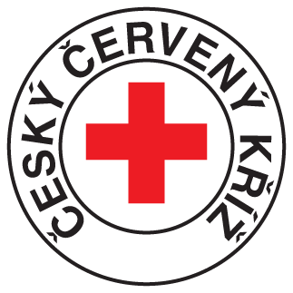
Panská 79, 516 01 Rychnov nad Kněžnou,
tel/fax: 494 534 896 mobil: 603 496 644, 739 070 515, 733 127 874

E-mail: cck.rychnov@seznam.cz , rychnovnk@cervenykriz.eu

